**Τα αίτια της μετανάστευσης**

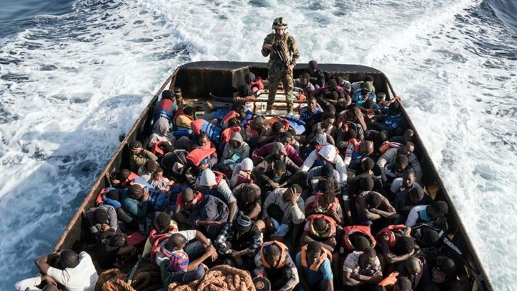

ΗΛΕΚΤΡΑ ΝΤΕΡΒΙΣΗ

Μάρτιος 2019

Η γενικότερη αντίληψη που επικρατεί ανά τον κόσμο σχετικά με τα αίτια της μετανάστευσης είναι ότι οφείλεται κυρίως σε οικονομικές δυσκολίες που αντιμετωπίζουν οι άνθρωποι αυτοί στην χώρα τους και η αναζήτηση εργασίας.Οι άνθρωποι αναγκάζονται να αφήσουν τις οικογένειές τους και να μεταναστεύσουν διότι έχουν ανάγκη από χρήματα και από μια καλύτερη ζωή.

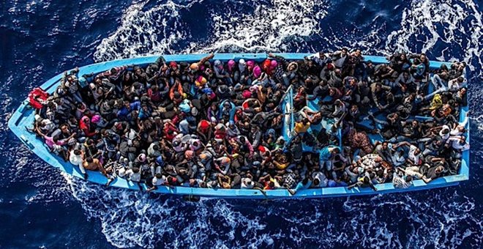

Στο πλαίσιο των δυτικών κοινωνιών, η μετανάστευση αντιμετωπίστηκε αρχικά ως μια φυσιολογική μετακίνηση του πληθυσμού από ένα τμήμα της χώρας ή του κόσμου σε κάποιο άλλο, προκειμένου τα άτομα να αναζητήσουν καλύτερη τύχη και νέες ευκαιρίες και αντιμετωπίστηκε ως μια εκδήλωση της ανθρώπινης φύσης, η οποία αναζητά το νέο, το καινούργιο. Η φυσιολογική αυτή έκφραση της ανθρώπινης συμπεριφοράς νομιμοποιήθηκε από τις ανάγκες του οικονομικοκοινωνικού συστήματος, εφόσον η μετακίνηση του πληθυσμού παρείχε τη δυνατότητα για εξεύρεση των αναγκαίων εργατικών χεριών μειώνοντας το κόστος παραγωγής. Δηλαδή, χρησιμοποιήθηκε για την εξυπηρέτηση των ευρύτερων οικονομικών, κοινωνικών και ιδεολογικών αναγκών των πρώτων βιομηχανικών κοινωνιών, συντείνοντας στην αύξηση του κέρδους διαμέσου της μείωσης του κόστους παραγωγής.

Το να εγκαταλείψει ένας άνθρωπος οικειοθελώς την πατρίδα του αναζητώντας ένα νέο τόπο διαβίωσης, που του προσφέρει κάτι διαφορετικό ή κάτι περισσότερο απ’ ό,τι η δική του χώρα αποτελεί μια συνήθη επιλογή, όχι μόνο της σύγχρονης εποχής αλλά και κάθε περιόδου της ανθρώπινης ιστορίας. Έχει, μάλιστα, αναγνωριστεί επίσημα ως βασικό ανθρώπινο δικαίωμα και γίνεται σεβαστό απ’ όλες τις χώρες, που φροντίζουν μάλιστα να έχουν οργανωμένη διαδικασία παροχής προσωρινών αδειών παραμονής, καθώς και μονιμότερων αδειών που ισοδυναμούν με την αναγνώριση του μετανάστη ως πολίτη της χώρας με πλήρη δικαιώματα.

Οι λόγοι για τους οποίους θα θελήσει κάποιος να αφήσει την πατρίδα του και να αναζητήσει έναν νέο τόπο για να ζήσει, ποικίλουν και διαφοροποιούνται επί της ουσίας από άτομο σε άτομο. Μπορούμε, ωστόσο, να καταγράψουμε ορισμένους λόγους που αποτελούν βασικό κίνητρο για αρκετούς από τους μετανάστες:

**-Η δεινή οικονομική κατάσταση της πατρίδας τους.**

Το οικονομικό ζήτημα είναι παραδοσιακά ένας από τους σημαντικότερους λόγους που οδηγεί τους ανθρώπους στη μετανάστευση. Μια χώρα η οποία έχει υψηλά ποσοστά ανεργίας και μηδαμινές κοινωνικές παροχές, καταδικάζει τους πολίτες της στην εξαθλίωση, εφόσον όχι μόνο δεν μπορεί να τους διασφαλίσει προοπτικές για μια -έστω- μελλοντική επαγγελματική αποκατάσταση, αλλά αδυνατεί ακόμη και να τους διασφαλίσει τα αναγκαία για την επιβίωσή τους. Οι πολίτες, επομένως, μιας τέτοιας χώρας αντικρίζουν τη μετανάστευση ως αναγκαία επιλογή, προκειμένου να εξασφαλίσουν για τον εαυτό τους και τις οικογένειές τους την απαραίτητη οικονομική ασφάλεια.

**-Αναζήτηση ενός καλύτερου βιοτικού επιπέδου ή ενός διαφορετικού τρόπου ζωής**

Οι πολιτισμικές και τεχνολογικές διαφοροποιήσεις που υπάρχουν ανάμεσα στα κράτη ενδέχεται να οδηγήσουν ορισμένους πολίτες στην αναζήτηση μιας χώρας που να είναι τεχνολογικά πιο εξελιγμένη ή να έχει κάποιες διαφορετικές πολιτισμικές ποιότητες. Ας ληφθεί, για παράδειγμα, υπόψη πως υπάρχουν στην Ελλάδα μετανάστες από άλλες ευρωπαϊκές χώρες, οι οποίοι εκτίμησαν τους πιο ήρεμους ρυθμούς της νησιώτικης ζωής, όπως και το θερμότερο ελληνικό κλίμα.

Η μετανάστευση των ανθρώπων είναι φαινόμενο πανάρχαιο που άρχισε στη γενέτειρα γη των ανθρώπων, την Αφρική. Οι πρώτοι μετανάστες διέσχισαν την Αφρική και σταδιακά εξαπλώθηκαν στην Ασία και με την πάροδο των (χιλιάδων) χρόνων και στις υπόλοιπες ηπείρους. Στα προϊστορικά ακόμη χρόνια, οι διάφορες ανθρώπινες φυλές ήταν αναγκασμένες να μεταναστεύουν από τον έναν τόπο στον άλλο, προσπαθώντας να επιβιώσουν. Από τα κρύα κλίματα πήγαιναν στα πιο ζεστά, από τα ορεινά στα πεδινά, από τα φτωχά σε καρπούς και κυνήγι στα περισσότερο πλούσια. Βλέπουμε λοιπόν πως ο κύριος λόγος που δικαιολογούσε τη σταθερή μετανάστευση στο παρελθόν, ήταν η προσπάθεια επιβίωσης. Ο ίδιος λόγος ισχύει σε σημαντικό βαθμό και μέχρι σήμερα, που η μετανάστευση εμφανίζεται με καινούριες μορφές. Ενώ στα προϊστορικά χρόνια ήταν γενικό φαινόμενο η μετανάστευση κι αναγκαστικό πολλές φορές, στην ιστορική πια εποχή αρχίζει να διαφοροποιείται και να σταματά βέβαια. Τώρα, μεγάλες ομάδες ανθρώπων μεταφέρονται από τον ένα τόπο στον άλλο, μέσα στα πλαίσια κυριάρχησης πάνω στους συνανθρώπους τους και κατάκτησης καινούριων χωρών.

Ανεξάρτητα από τα κίνητρα, η απόφαση να ξεριζωθείς και να φύγεις από το σπίτι σου είναι δύσκολη και παράτολμη. Όταν όμως οι άνθρωποι περάσουν αυτό το ταξίδι και σταθεροποιηθούν, η μετανάστευση μπορεί, με τις σωστές πολιτικές, να έχει στο σύνολό της μια θετική οικονομική συνέπεια: για τους μετανάστες, την χώρα υποδοχής και την χώρα προέλευσης.

Οι μετανάστες μπορούν να ενισχύσουν το εργατικό δυναμικό μιας χώρας, να προωθήσουν τις επενδύσεις και να αυξήσουν την ανάπτυξη. Προκαταρκτικοί υπολογισμοί του ΔΝΤ δείχνουν μια μικρή θετική ενίσχυση της ανάπτυξης από τους πρόσφυγες στην Ευρωπαϊκή Ένωση, επί παραδείγματι.

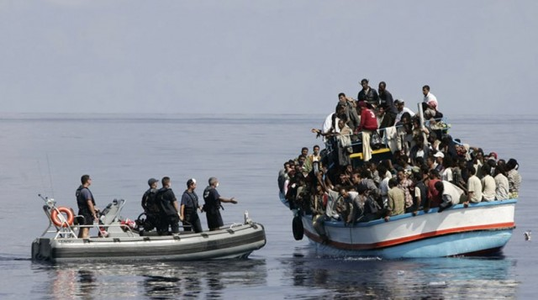

Η μετανάστευση αποτελεί μια πραγματικότητα που έχει να κάνει με την επιτάχυνση της παγκοσμιοποίησης αλλά και την ίδια την επιτυχία του ευρωπαϊκού τρόπου ζωής, ο οποίος παραμένει το πρότυπο για εκατοντάδες εκατομμύρια ανθρώπων στην ευρωπαϊκή περιφέρεια. Η Ευρώπη και η Ελλάδα όχι μόνο δεν μπορούν να κλείσουν τα μάτια τους στην πραγματικότητα αυτή αλλά μπορούν να ωφεληθούν από μια αποτελεσματική μεταναστευτική πολιτική που θα αναζωογονούσε τους γερασμένους πληθυσμούς τους. Στα πλαίσια αυτά, η χώρα μας χρειάζεται να προστατεύσει τα σύνορα της, να προσφέρει την -και νομικά- επιβεβλημένη προστασία στους πρόσφυγες, να επιτρέψει μια ανοιχτόκαρδη οδό νόμιμης μετανάστευσης και απόδοσης της ελληνικής ιθαγένειας και, τέλος, να αναπροσαρμόσει αντίστοιχα την εκπαιδευτική και όσες άλλες πολιτικές εμπλέκονται στη διαδικασία ενσωμάτωσης των μεταναστών. Ένας τέτοιος συνδυασμός θα ήταν μια ακροβασία ρεαλιστικού φιλελευθερισμού, μακριά από ιδεοληψίες και εύκολες καταγγελίες, σε μια κοινωνία που δεν έλκεται πάντα ούτε από τον ρεαλισμό ούτε από τον φιλελευθερισμό.

Αρκετοί μετανάστες από τα παράλια της Τουρκίας εισέρχονται στην Ελλάδα μέσω του Αιγαίου, χρησιμοποιώντας βάρκες. Το πέρασμα του Αιγαίου είναι επικίνδυνο και έχουν καταγραφεί περιπτώσεις πνιγμών. Σύμφωνα με την εφημερίδα*η Αυγή*, κατά το διάστημα 2007-2009, 511 μετανάστες πνίγηκαν στο Αιγαίο κατά την προσπάθειά τους να εισέλθουν στην Ελλάδα.Οι συνθήκες κράτησης μεταναστών στα κέντρα κράτησης μεταναστών όπως στην Παγανή και στην Σάμο έχουν λάβει αρνητικές κριτικές. Αρκετές φορές η κατάσταση με την παράνομη μετανάστευση στο Αιγαίο έχει ξεπεράσει τα όρια με τους τοπικούς φορείς να αναφέρουν πως η κατάσταση έχει φτάσει στο απροχώρητο και να καλούν συχνά όλους τους αρμόδιους φορείς του τόπου ώστε να αντιμετωπίσουν από κοινού το πρόβλημα με αστυνομικές δράσεις.

Μεγάλος αριθμός μεταναστών που εισέρχονται στην Ελλάδα παράνομα, καταλήγουν στο κέντρο της Αθήνας, χωρίς να υπάρχει κάποια επίσημη υποδομή ή μέριμνα από την πλευρά της Πολιτείας. Από το [2008](https://el.wikipedia.org/wiki/2008) το μέγεθος της μεταναστευτικής τάσης στο κέντρο της Αθήνας είναι μεγάλος. Στο ιστορικό κέντρο (6ο, 4ο και 1ο διαμέρισμα της Αθήνας) οι μετανάστες έχουν βρεθεί στο επίκεντρο επιθέσεων [ακροδεξιών](https://el.wikipedia.org/wiki/%CE%91%CE%BA%CF%81%CE%BF%CE%B4%CE%B5%CE%BE%CE%B9%CE%AC) ομάδων με την αδράνεια πολλές φορές της αστυνομίας και πολλοί από αυτούς έχουν πρόβλημα στην εύρεση διαμονής.

Στην Αθήνα οι μετανάστες πέφτουν πολλές φορές θύματα οργανωμένων κυκλωμάτων τα οποία τους εκμεταλλεύονται ως φθηνό εργατικό δυναμικό. Σύμφωνα με έρευνα που παρουσιάστηκε τον Μάϊο 2011 σε ημερίδα του [Καποδιστριακού Πανεπιστημίου Αθηνών](https://el.wikipedia.org/wiki/%CE%9A%CE%B1%CF%80%CE%BF%CE%B4%CE%B9%CF%83%CF%84%CF%81%CE%B9%CE%B1%CE%BA%CF%8C_%CE%A0%CE%B1%CE%BD%CE%B5%CF%80%CE%B9%CF%83%CF%84%CE%AE%CE%BC%CE%B9%CE%BF_%CE%91%CE%B8%CE%B7%CE%BD%CF%8E%CE%BD),οι μετανάστες στην Ελλάδα έχουν ίση πρόσβαση στην αγορά εργασίας με τους Έλληνες αλλά δουλεύουν περισσότερο χωρίς πλήρη εργασιακά δικαιώματα. Σύμφωνα με την έρευνα αυτή, που διεξήχθη το διάστημα 2009-2010, μόνο το 60% των μεταναστών είναι ασφαλισμένοι, οι μισθοί τους είναι κατώτεροι κατά 40% από τους αντίστοιχους μισθούς που έχουν οι Έλληνες και για τις ίδιες εργασίες δουλεύουν περισσότερες ώρες. Οι μετανάστες ετεροαπασχολούνται σε διαφορετικά πεδία από ότι οι Έλληνες όπως γεωργικές και οικοδομικές εργασίες.

ΔΙΚΤΥΟΓΡΑΦΙΑ

* <http://cyprusaware.eu/erevna-oi-logoi-pou-prosfyges-kai-metanastes-afisan-tis-chores-tous/>
* <https://latistor.blogspot.com/2015/11/blog-post_24.html>
* <https://www.dianeosis.org/2016/02/apopsi_twn_ellinwn_gia_toys_metanastes_/>
* <https://el.wikipedia.org/wiki/%CE%9C%CE%B5%CF%84%CE%B1%CE%BD%CE%B1%CF%83%CF%84%CE%B5%CF%85%CF%84%CE%B9%CE%BA%CF%8C_%CE%B6%CE%AE%CF%84%CE%B7%CE%BC%CE%B1_%CF%83%CF%84%CE%B7%CE%BD_%CE%95%CE%BB%CE%BB%CE%AC%CE%B4%CE%B1>